Rapport de Projet Technique

Benjamin Flahauw
Thierno Saidou Barry
Maxime Gens
Camille Riquier

2ème année de Master Informatique
Spécialité E-Services
Année 2013-2014



«Symfony 2 : OpenEcole »
Sommaire
1. Origine du projet 4
a. D’où vient l’idée 4
b. Pour qui, dans quel contexte, quels usages… 4
c. Analyse de l’existant 5
d. Objectif visé et objectif atteint (expliquer les différences) 5
2. Méthodologie de travail 6
a. Outils et technologies employés (avec explication des choix) 6
b. Méthodologie 6
3. L’application 7
a. Maquettes, scénarios 7
b. Application finale (expliquer les différences avec l’objectif de départ) 8
c. Installation et configuration de l’application 9
d. Fonctionnement de l’application (côté technique et côté utilisateur) 9
4. Bilan 9
a. Difficultés rencontrées et solutions trouvées 9
b. Bugs restants 9
c. Astuces trouvées 9
d. Évolutions possibles 9
e. Analyse critique du travail réalisé 9
f. Bilan personnel de chaque participant 9
Bilan Benjamin 9
Bilan Thierno Saidou 9
Bilan Camille 10
5. Bibliographie 10
a. Webographie (URLs+commentaires) 10
b. Bibliographie + commentaires 10
6. Glossaire 10
7. Annexes 10

1. Origine du projet

a. D’où vient l’idée

OpenEcoles est un projet sociétal qui vise à mettre en place un réseau social de partage de
connaissances scientifiques et de savoir faire. Ce projet initié par Thierno Saidou Barry
(Master 2 e-service) et Boubacar Biro Baldé (Concepteur du réseau social Africa60) sera orienté
pour un début vers les pays en voie de développement où l'accès aux ressources et documents
scientifiques à jour (livres, bibliothèques, personnel qualifié,..) est plus difficile. Pour atteindre ces
objectifs, OpenEcoles s'articule sur deux grands axes :
- Vulgariser les infrastructures éducatives existantes
- Partage de connaissances

Dans ce projet, nous sommes une équipe composée de :
- Maxime Gens
- Thierno Saidou Barry
- Benjamin Flahauw
- Boubacar Biro Baldé
- Camille Riquier

b. Pour qui, dans quel contexte, quels usages…

L'idée consiste à mettre à la dispositions des établissements un espace public où ils pourront
présenter leur offre d'enseignement . Elle passe par la présentation du profil de leur personnel
enseignant et administratif. Suivant la nature de l'établissement nous ajoutons des informations
telles que: les établissements d'enseignement universitaire, professionnel et technique doivent
présenter les différentes filières qu'ils accueillent et leur taux d'insertion respectif sur le marché de
l'emploi; pour les établissements scolaires, ils doivent laisser apparaître leur taux de réussite aux
différents examens nationaux. Deux même, nous donnerons la possibilité à nos membres (élève et
parents d’élèves ) de pouvoir attribuer une note à une école. Afin de faciliter le choix d'une école à
nos membres, nous nous baserons sur leur vote et d'autres critères pour publier la classification
des meilleurs écoles.

Le partage de connaissances passe par la mise en ligne d'un ensemble d'activités auxquelles nos
membres peuvent interagir. Une activité pourrait être une publication d'un tutoriel ou d'un énoncé
de problème par un membre (billet), une annonce (solliciter le suivi d'un cours ou donner un cours),
organiser des séances de travail entre amis (FriendSeance). L'interaction entre le membre et
l'activité dépend du type de cette dernière. Pour les billets, le membre peut en soumettre, noter le
niveau de difficulté du billet et éventuellement le résoudre ou suivre son évolution (résolution,
nombre de personne intéressé par le billet). Après lecture d'un tutoriel le membre pourra le noter et
le suggérer à un amis. Si l'activité est une annonce concernant l'organisation d'un cours, le membre
pourra s’inscrire et il sera ainsi au courant de l’évolution de l'annonce (annulée, rejetée, déplacée).
A côté de ces activités, le site propose des activités particulières (OpenSeances). Organisées
exclusivement par le site, elles permettent de repérer les billets sans solutions et les annonces sans
réponses puis, en proposer des séances qui seront animées par des personnes que le site
recrutera. Pour faciliter son recrutement, chaque membre possède un score, qui lors de son
inscription est égale à 0, ce score augmente à chaque fois que le membre résout un billet et la note
attribuée dépend de la difficulté du billet. Enfin après avoir suivi une OpenSeance, le membre
pourra lui attribuer une note, cela nous permet d'avoir un retour sur l'utilisateur.

c. Analyse de l’existant

En Afrique, il n'existe que très peu voire pas du tout de sites qui proposent un échange de connaissances entre les membres. En France, ce système est déjà plus représenté, on peut notamment évoquer le site du Zéro, récemment renommé en OpenClassroom.

C'est un site qui évoque tous les sujets scientifiques, avec des tutoriaux et la possibilité de poser des questions sur des thèmes précis. Il y a une communauté assez active, ce qui permet des délais de réponses assez court après la publication de la question.

d. Objectif visé et objectif atteint (expliquer les différences)

Au début de notre projet, nous étions parti dans l'idée de créer un projet qui recense un nombre de bundles assez important. Nous étions parti sur une gestion de chaque fonctionnalités sous forme de bundles, c'est à dire de « packetages ».

Nous étions parti dans l'idée d'intégrer de nombreuses fonctionnalités pour OpenEcoles, voici une liste non exhaustive de ce qui était prévu au départ :
- Inscription, Connexion
- Open Séance
- Les tutoriaux
- Gestion de ticket OpenProbleme
- Gestion de Friend Séance
- Gestion des Annonces
- Gestion des utilisateurs, gestion scolaire
- Moteur de recherche
- Historique
- OpenTchat
- Système de favoris sur les tutoriels

Au fur et à mesure de l'avancement du projet, nous nous sommes rendu compte que nous n'arriverions pas à intégrer toutes les fonctionnalités. Il fallait faire un tri pour que nous puissions intégrer les fonctionnalités les plus importantes.
Nous avons choisi les suivantes :

- Inscription, Connexion
- Open Séance
- Gestion de ticket OpenProbleme
- Gestion de Friend Séance
- Gestion des Annonces
- Les Tutoriaux

2. Méthodologie de travail

a. Outils et technologies employés (avec explication des choix)
Nous avons utilisé un outil de gestion de version nommé Git afin de nous permettre de mieux organiser notre projet. Grâce à cet outil, nous avons également centralisé l'ensemble des informations nécessaires à ce projet avec l'utilisation du wiki qui regroupe toutes les informations utiles. Nous avons également créé une forge, ce qui nous permet de nous situer au niveau des fonctionnalités finies, à venir et sur l'avancement du projet en général.

Nous avons également utilisé l'IDE PHPStorm pour nous permettre de mieux structurer les différents dossiers composant le ou les bundles.

Nous nous sommes également intéressés à Symfony 2 qui est un framework MVC libre écrit en PHP 5. En tant que framework, il facilite et accélère le développement de sites et d'applications Internet et Intranet.

b. Méthodologie

Nous avons décidé d'adopter la méthodologie dite classique de gestion d'un projet en cycle en « V ». C'est à dire que l'on ne modifie pas ce qui a été dit avec le client en cours du projet. On s'est basé sur le schéma ci-dessous. (Figure 1)
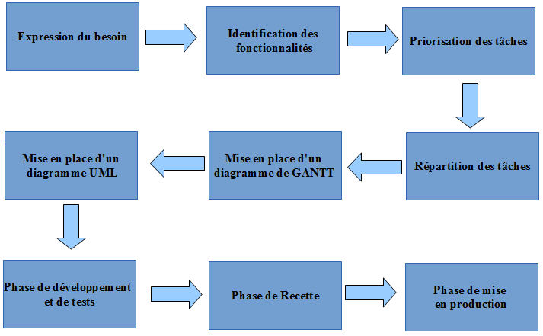
Figure 1 : Méthodologie de la gestion de projet

3. L’application

a. Maquettes, scénarios
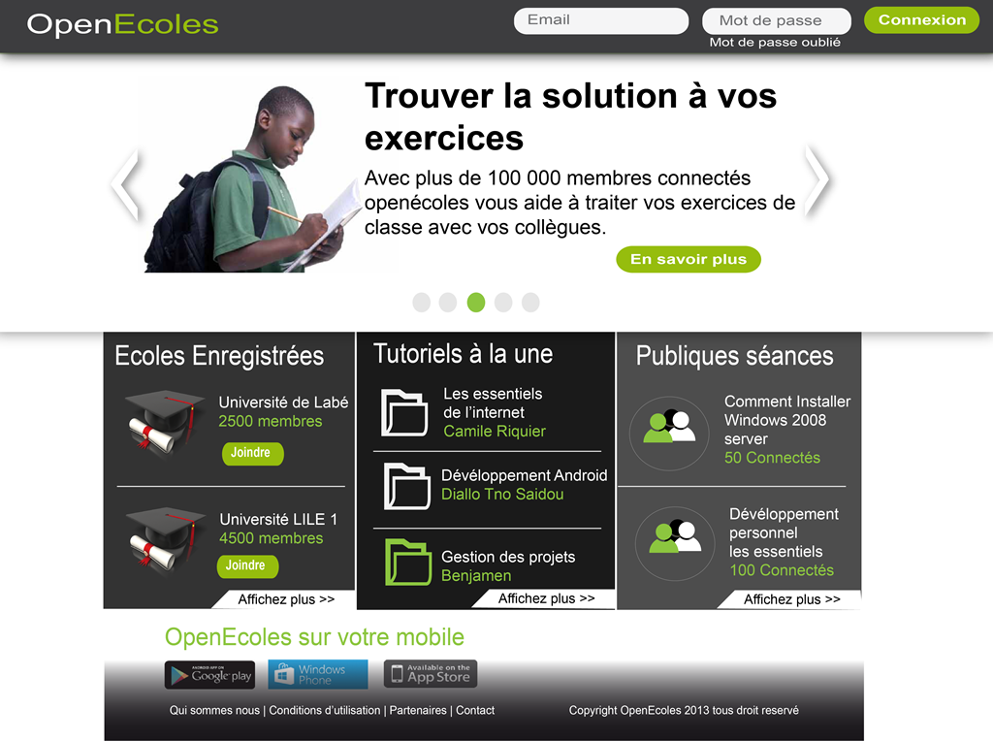
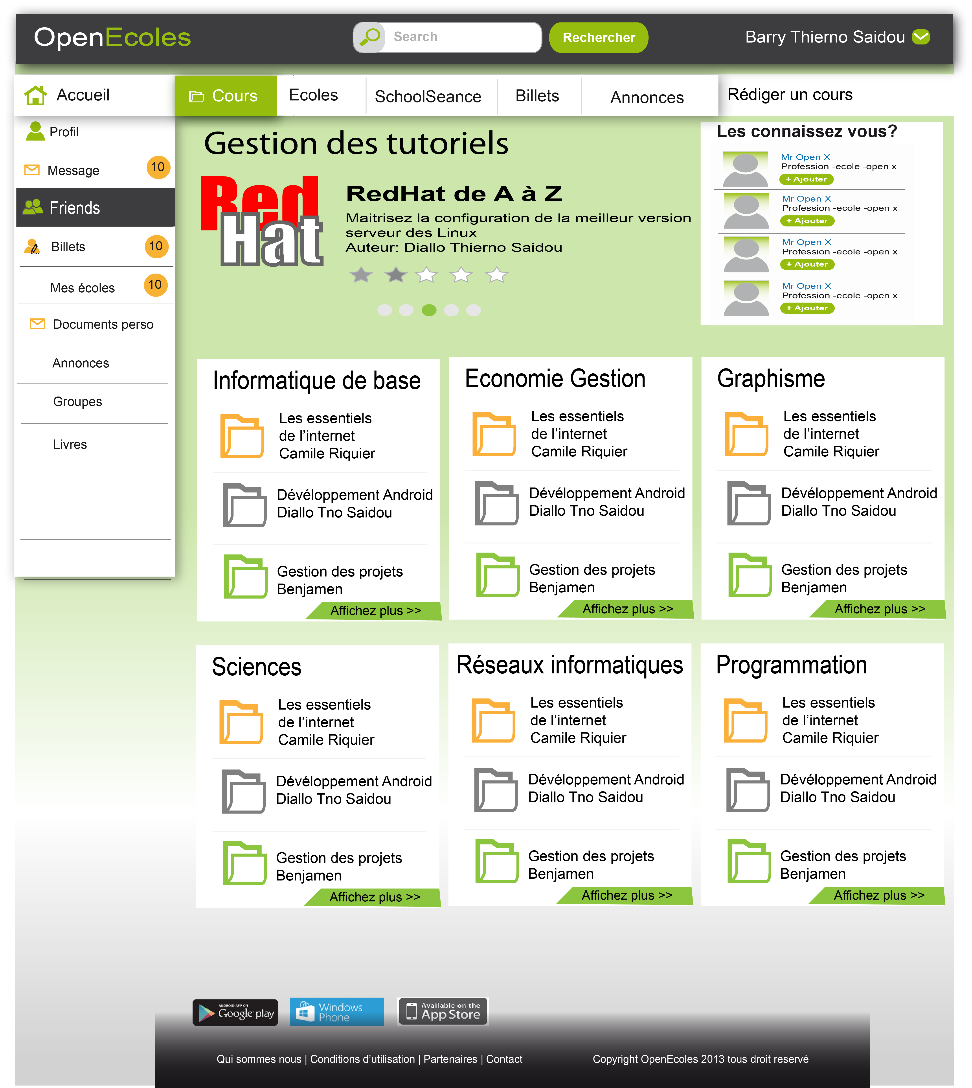

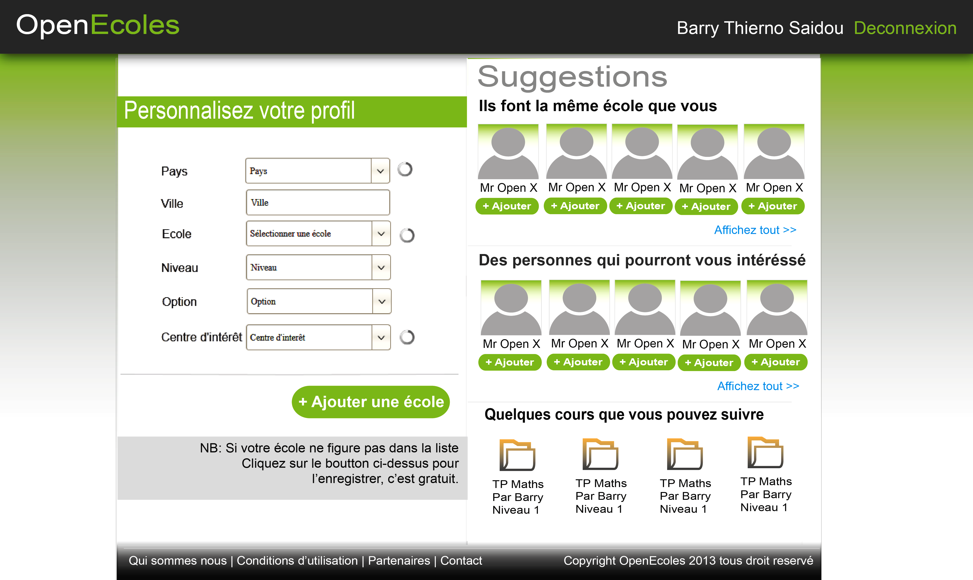
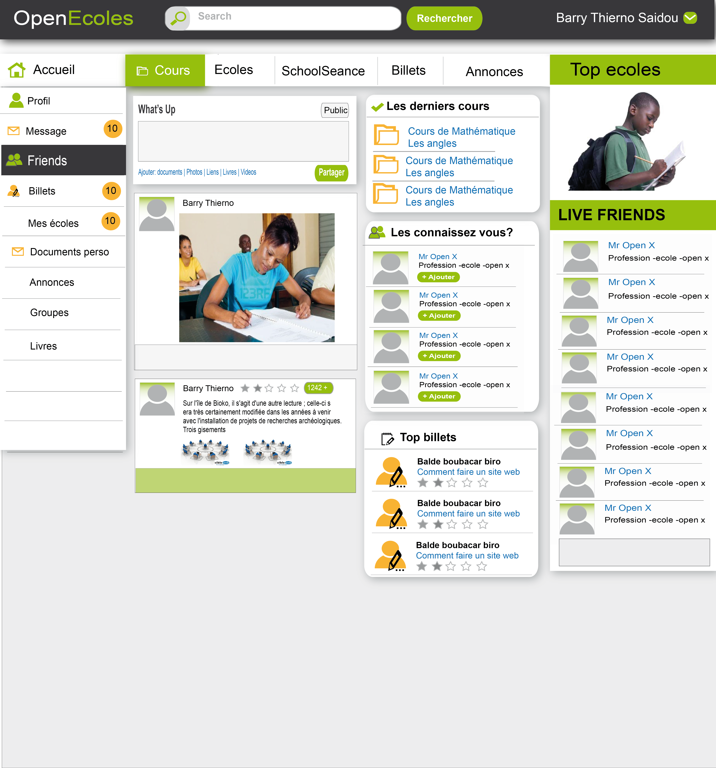

Lorsque l'on arrive sur la page d'accueil (Figure 2), nous avons la possibilité entre 3 rubriques :
- Rechercher une crèche
- Nous contacter
- Mon compte

Scénario 1 :
On choisit de cliquer sur le bouton « Rechercher une crèche », on se retrouve avec une zone de saisie permettant de choisir la ville où l'on souhaite (Figure 6). Il est également possible de choisir sur cette même page la recherche avancée (Figure 7), c'est à dire que l'on choisit un rayon autour de cette ville.

Lorsque l'on clique sur rechercher, on voit apparaître une liste de crèches correspondant à notre critère. Il est ainsi possible de se renseigner plus en détail, pour connaître davantage d'information sur cette crèche (Figure 5).

Scénario 2 :
Si on revient au menu initial (Figure 2) et que l'on choisit la rubrique « Nous contacter » (Figure 4), on a la possibilité de pouvoir contacter les créateurs de l'application en leur envoyant un email. Si on clique sur l’icône mail, on est redirigé vers un formulaire pour les contacter (Figure 3).

Scénario 3 :
Si on se base sur la page d'accueil, on peut également choisir la rubrique « Mon Compte ». Une fois que l'on a cliqué dessus, selon les cas, on a la possibilité, soit de se connecter (Figure 8), soit de s'inscrire (Figure 9) à l'application.

b. Application finale (expliquer les différences avec l’objectif de départ)

Nous étions parti au début sur une application décentralisée, ou nous pourrions recenser à la fois les assistantes maternelles, les crèches parentales, les crèches communales. Au final, nous avons décidé de ne pas prendre en compte les assistantes maternelles pour l'inscription et de nous concentrer uniquement sur les crèches.

Nous avons décidé de ne pas nous associer avec une crèche, car nous n'avons pas eu de retour. Nous nous sommes donc essentiellement concentré sur la géolocalisation des crèches et le fait de pouvoir ajouter des crèches. Nous avons donc réduit les fonctionnalités que nous pensions intégrer par rapport à notre première idée de l'application. Cependant, une fois le cahier des charges rédigé, nous n'avons pas changé de cap après la version zéro.

c. Installation et configuration de l’application
[A voir avec Said et Camille]

d. Fonctionnement de l’application (côté technique et côté utilisateur)

Du côté technique, on utilise un hébergeur web qui aura un serveur web, un serveur HTTP et un serveur de base de données (PostGreSQL ou MySQL). L'application devra pouvoir être connecté à internet pour pouvoir envoyer les mises à jour vers les terminaux mobiles clients.

Du côté utilisateur, on est sur un type de client dit « lourd », c'est à dire qu'il comporte un système d'exploitation capable d'exécuter en local une partie des traitements. Le traitement de la réponse à la requête du client utilisateur va combiner le travail entre l'ordinateur serveur et le poste client.

4. Bilan

a. Difficultés rencontrées et solutions trouvées

b. Bugs restants

c. Astuces trouvées

d. Évolutions possibles

e. Analyse critique du travail réalisé

f. Bilan personnel de chaque participant

Bilan Benjamin

Ce projet m'a permis de mieux appréhender le travail en équipe. Il m'a également permis de développer de nouvelles compétences sur Android en mettant en place de nouvelles fonctionnalités. J'ai également apprécié l'aspect gestion de projet que nous avons mis en place sur ce projet et qui nous a permis de gagner un temps considérable en répartissant l'ensemble des tâches.

Bilan Thierno Saidou

Bilan Camille

Bilan Maxime

5. Bibliographie

a. Webographie (URLs+commentaires)
Lien qui a aidé à la construction du mode d'emploi
http://www.looneo.fr/mode-emploi/comment-faire-un-bon-mode-emploi-38921.html
Lien qui parle de Google App Engine
https://developers.google.com/appengine/kb/general?hl=fr

b. Bibliographie + commentaires
Nous n'avons pas eu besoin de bibliographie pour ce projet, nous nous sommes essentiellement renseignés sur la toile.

6. Glossaire
Un Framework correspond à un ensemble cohérent de composants logiciels structurels, qui sert à créer les fondations ainsi que les grandes lignes de tout ou d’une partie d'un logiciel .

7. Annexes
Lien de notre forge :
https://github.com/criquier/Mycreche

Ne pas oublier :
‐ la page de garde avec :
o le titre du projet
o le nom de l’UE
o le logo e‐services
o année de promotion (2013‐2014)
o vos noms
‐ un sommaire avec les n° de pages (présents aussi sur les pages !)
‐ les figures toutes numérotées et légendées, avec référence dans le texte associé
‐ une mise en page respectant les contraintes données en début d’année.

